北京林业大学 · 信息学院
《软件工程（课程设计） 产出 D-01》
项目开题报告
Course Design Deliverable Template
—— Course Design Specification & Templates ——

编号 | D-01
文件名 | 项目开题报告
类型 | 产出
版本 | v1.0 · 2026-05-06
小组 / 组号 | 四
班级 / 学号 / 姓名 | 计算机23 / 231002113 / 罗正青
完成日期 | 2026 -6 -14

使用说明
立项阶段的纲领性文件。须能让评审在 5 分钟内回答："这组要做什么？为什么值得做？怎么做？多久能做完？"
📌 填写指引
本模板按章节结构预设了每节的标题与填写提示。请在每个 "（请在此处填写……）" 区域中替换为正式内容；不允许删除章节标题；如某节确实不适用，请保留标题并标注「N/A 及理由」。

1 项目基本信息
项目 | 内容
项目中文名 | SwapCampus 校园闲置物品交易平台
项目英文名 | SwapCampus Campus Idle Goods Trading Platform
选题编号 | T-2（自拟选题填 SELF）
小组组号 | 第 4 组
指导教师 | 王升
计划起讫 | 2026-6-2 至 2026-6-14

本项目面向北京林业大学校内师生闲置物品交易场景，建设一个覆盖商品发布、检索沟通、下单支付、交付确认、评价信用和后台治理的 Web 平台。系统以“实名可信、交易闭环、治理可追溯”为核心，将分散在微信群和朋友圈中的交易行为沉淀为可检索、可审核、可统计的校园服务。

2 立项背景与意义
校园内教材、电子产品、生活用品、运动用品等闲置物品流转频繁，但现有方式多依赖微信群、朋友圈或线下口口相传，存在信息过期、搜索困难、交易信用难追溯、纠纷缺少凭证、违规商品难以及时处理等问题。SwapCampus 对学生买家、卖家和管理者都有直接价值：买家能快速找到可信商品，卖家能规范发布并完成交易，管理员能通过审核、举报和审计机制维护平台秩序。课程周期内完成该系统，也能完整覆盖需求、设计、编码、测试、部署和文档交付的工程训练目标。

3 选题论证（自拟选题须扩展为 ≥ 1500 字）
3.1 现状调研
同类系统 | 主要特点 | 不足或差距 | 对本项目启示
闲鱼 | 用户规模大，商品类目完整，评价和支付体系成熟 | 面向公网，校内身份和同校交易约束弱，校园治理颗粒度不足 | 保留商品流转体验，但强化学号实名、校内范围和管理员治理
微信群/朋友圈 | 使用门槛低，消息传播快 | 信息沉没快，无法结构化检索，交易记录和信用难追溯 | 将商品、沟通、订单和评价结构化沉淀
校内论坛/表白墙 | 有校园用户基础，适合发布信息 | 缺少订单、支付、评价、举报闭环 | 补足交易状态机、信用分和后台审核

调研结论：已有工具要么交易能力强但校园身份弱，要么校园属性强但交易闭环弱。SwapCampus 的切入点是把校内身份、商品治理和交易闭环组合起来，服务课程可实现规模。

3.2 本项目独特价值
- 校内实名与信用分结合：注册登录后需完成学号实名验证，信用变化写入流水，增强交易可信度。
- 交易主流程闭环：从商品审核、买卖沟通、下单、Mock 支付、面交/柜机交付到评价，形成可演示链路。
- 治理可追溯：举报、商品审核、用户禁言/封禁和审计日志支撑平台治理。
可扩展适配器：支付、柜机、AI 建议均以 Mock Adapter 起步，后续可替换真实服务。

项目采用前后端分离和模块化单体架构。前端提供用户端与管理端页面，后端按 auth、user、product、order、payment、delivery、chat、review、report、admin、ai、points、audit 等模块划分，数据库使用 SQL Server，文件存储使用 MinIO，并通过 Docker Compose 编排基础设施和应用。

4 总体目标与功能范围（MVP）
4.1 总体目标
总体目标：在 14 天课程设计周期内完成一个可运行、可演示、可测试、可部署的校园闲置物品交易平台。
- 完成用户体系、商品发布、商品检索、交易流程、站内通讯、后台管理 6 个必做模块。
- 实现买家、卖家、商品审核员/系统管理员等角色权限与前端路由守卫。
- 支撑“实名认证 -> 发布审核 -> 搜索沟通 -> 下单支付 -> 交付评价 -> 举报处理”的最小演示路径。
提供 SQL Server 迁移脚本、种子数据、Docker Compose 一键启动和基础自动化测试。

4.2 功能范围（MoSCoW）
优先级 | 功能项
Must | 注册登录、JWT 鉴权、学号实名验证、个人资料与信用分流水
Must | 商品发布、编辑、图片、分类标签、上下架和管理员审核
Must | 商品搜索、筛选、详情、收藏和浏览记录
Must | 订单创建、卖家确认/拒绝、取消、完成与状态流转
Must | 站内聊天会话、文本/图片/表情消息、未读数和 WebSocket 推送
Must | 后台商品审核、举报处理、用户禁言/封禁、数据看板
Should | Mock 支付、Mock 柜机交付、交易评价与信用分联动
Should | Docker Compose 一键启动与 Swagger 接口调试
Could | 个性化推荐、AI 分类定价建议、积分签到和兑换
Won't | 课程阶段不接入真实支付、真实柜机硬件和公网生产级合规审计

4.3 非功能性要求
类别 | 目标
性能 | 商品列表接口 P95 响应时间目标不超过 500ms；聊天单页面消息延迟目标不超过 200ms。
安全 | 密码 BCrypt 加密；JWT Bearer Token 鉴权；管理端按角色授权；实名与联系方式脱敏展示。
可用性 | 主流程在桌面浏览器完整可用，移动端支持浏览、搜索、下单等基础操作。
可维护性 | 后端以 Controller/Service/Mapper/Entity/DTO/VO 分层，跨模块调用优先通过 Service 或 Adapter。
可测试性 | 后端 JUnit 5 + Mockito 覆盖核心服务，前端执行 TypeScript 与 Vite 构建检查。

技术路线以课程可控、团队熟悉、便于演示为原则：前端 Vue 3 + Vite + TypeScript + Element Plus + Pinia + Vue Router；后端 Spring Boot 3 + Spring Security + JWT + MyBatis-Plus；数据库 SQL Server 2022；对象存储 MinIO；实时通讯 Spring WebSocket；部署 Docker Compose；测试使用 JUnit 5、Mockito、JaCoCo、前端构建检查和接口测试。

5 技术路线初步选型
层次 | 选型 | 理由
前端 | Vue 3、Vite、TypeScript、Element Plus、Pinia、Vue Router | 开发效率高、组件生态成熟、适合课程团队并行页面开发。
后端 | Spring Boot 3、Spring Security、JWT、MyBatis-Plus | 企业级生态稳定，适合模块化单体和 REST API 快速实现。
数据库 | SQL Server 2022 | 符合课程环境和 SSMS 管理要求，支持事务与关系模型。
对象存储 | MinIO，本地静态资源降级 | 方便处理商品/聊天图片，并降低外部依赖风险。
部署 | Docker Compose | 统一 SQL Server、MinIO、后端和前端启动方式，便于验收复现。

6 项目计划
6.1 甘特图（按 D1-D14 分阶段）
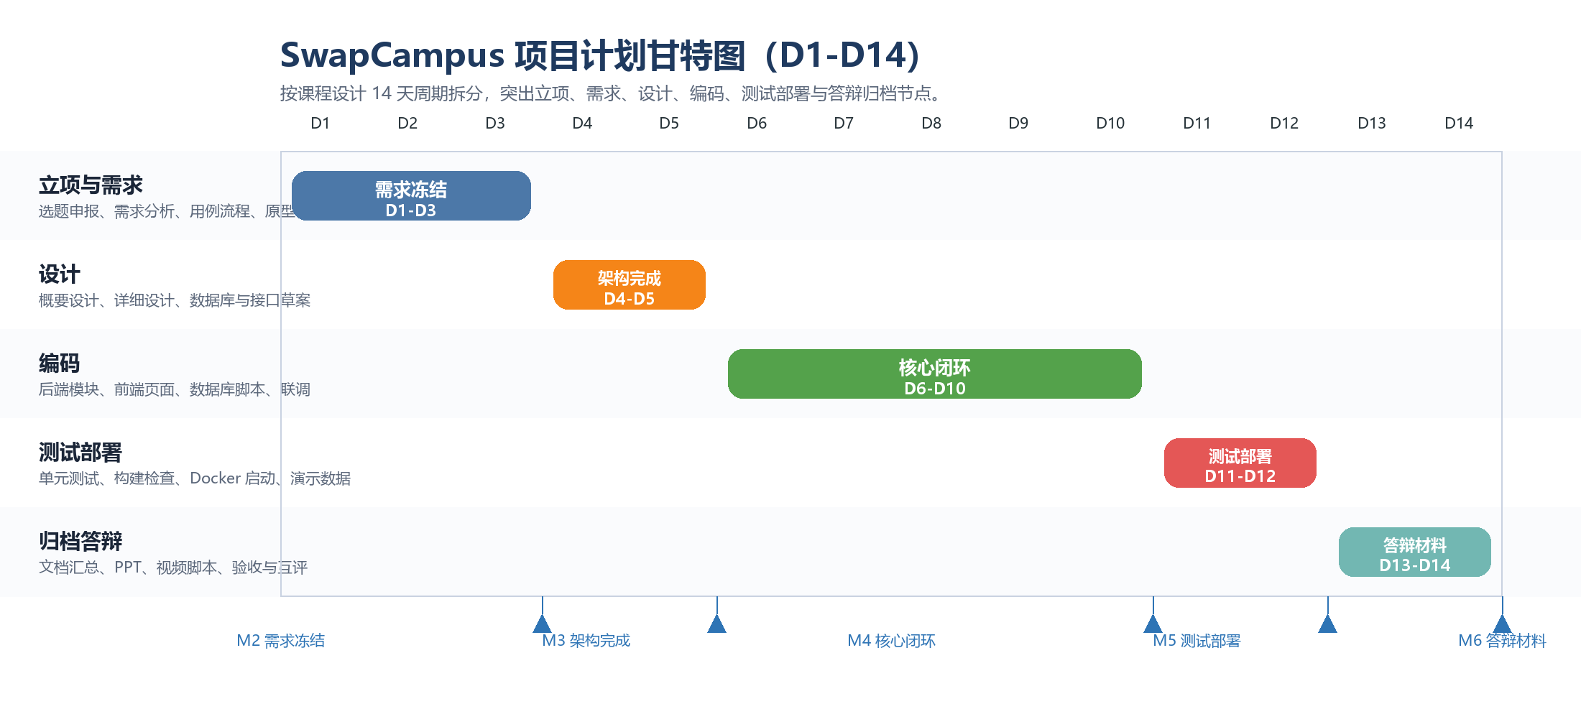

6.2 里程碑与责任人
里程碑 | 时间 | 验收物 | 负责人
M1 立项通过 | D1 | 选题申报表、开题报告 | 罗正青
M2 需求冻结 | D3 | SRS、用例流程、原型 | 周济
M3 架构与数据设计完成 | D5 | 概要设计、详细设计、数据库脚本 | 李泰合
M4 核心闭环跑通 | D10 | 注册、发布、审核、下单、支付、聊天、评价 | 全组
M5 测试与部署完成 | D12 | 测试报告、Docker 启动、种子数据 | 罗宇
M6 答辩材料完成 | D14 | PPT、视频脚本、总结报告 | 董浩田

6.3 团队分工
角色 | 姓名 | 主要任务 | 备份人
组长/后端统筹 | 罗正青 | 项目协调、auth/user/order/payment、接口联调 | 李泰合
需求与测试 | 周济 | SRS、用例、测试计划、聊天/举报流程验收 | 董浩田
数据库与商品 | 李泰合 | SQL Server 表结构、商品/搜索/推荐数据模型 | 罗正青
部署与运维 | 罗宇 | Docker Compose、MinIO、环境脚本、部署手册 | 周济
前端与展示 | 董浩田 | Vue 页面、管理端、演示脚本与答辩素材 | 罗宇

风险登记册按影响业务闭环的程度排序，优先处理会阻塞演示的风险。支付、柜机、AI 等外部依赖均采用 Mock 实现，并保留 Adapter 接口。

7 风险登记册
ID | 风险描述 | 可能性 | 影响 | 应对策略 | 负责人
R-01 | WebSocket 聊天联调复杂 | 中 | 高 | 优先保证文本消息；图片/表情作为增强；保留 HTTP 轮询降级 | 周济
R-02 | 图片上传和 MinIO 访问路径不稳定 | 中 | 中 | 限制图片大小和数量；本地静态资源作为备选 | 罗宇
R-03 | 订单状态机边界多 | 中 | 高 | 固定状态枚举和合法流转规则，重点写单元测试 | 罗正青
R-04 | 信用分和积分规则膨胀 | 中 | 中 | 只保留可追溯核心规则，复杂玩法列入 Could | 李泰合
R-05 | 文档与代码不同步 | 高 | 中 | 以 README、数据库脚本和当前代码为准每日复审 | 董浩田

- 业务真实：来源于校内二手交易高频场景，目标用户明确。
- 规模合适：必做模块能覆盖课程要求，附加项通过 Mock 或规则实现控制范围。
- 技术可行：所选技术栈均已有工程骨架和运行说明，Docker Compose 可复现环境。
- 团队胜任：成员可按前端、后端、数据库、部署、测试文档并行推进。
验收可量化：以 6 个模块、200 条种子数据、核心流程演示、测试和部署结果作为验收依据。

8 立项答辩自评清单
自查结论：本项目选题聚焦、技术路径清晰、风险已有降级策略，能够在课程周期内完成一个具备真实业务价值的可运行原型。

✍ 备注
本文件须于 D1 立项答辩前上传，作为答辩材料；通过后方可正式立项。

